**物理小练17**

1.如图为验证动量守恒定律的实验装置，实验中选取两个半径相同、质量不等的小球，按下面步骤进行实验：

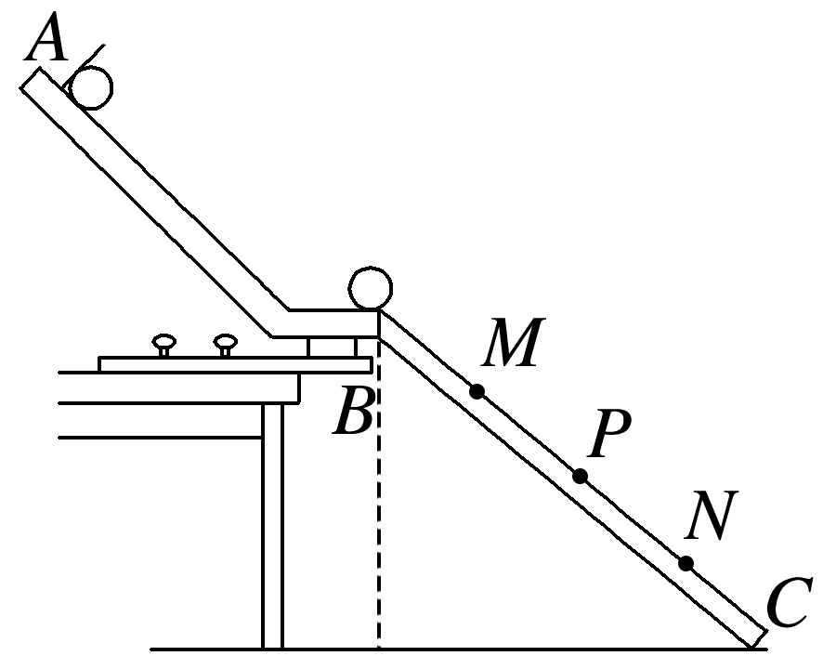

①用天平测出两个小球的质量分别为*m*1和*m*2；

②安装实验装置，将斜槽*AB*固定在桌边，使槽的末端切线水平，再将一斜面*BC*连接在斜槽末端；

③先不放小球*m*2，让小球*m*1从斜槽顶端*A*处由静止释放，标记小球在斜面上的落点位置*P*；

④将小球*m*2放在斜槽末端*B*处，仍让小球*m*1从斜槽顶端*A*处由静止释放，两球发生碰撞，分别标记小球*m*1、*m*2在斜面上的落点位置；

⑤用毫米刻度尺测出各落点位置到斜槽末端*B*的距离．图中*M*、*P*、*N*点是实验过程中记下的小球在斜面上的三个落点位置，从*M*、*P*、*N*到*B*点的距离分别为*sM*、*sP*、*sN*.依据上述实验步骤，请回答下面问题：

(1)两小球的质量*m*1、*m*2应满足*m*1 *m*2(填写“>”“＝”或“<”)；

(2)小球*m*1与*m*2发生碰撞后，*m*1的落点是图中 点，*m*2的落点是图中 点；

(3)用实验中测得的数据来表示，只要满足关系式 ，就能说明两球碰撞前后动量是守恒的；

(4)若要判断两小球的碰撞是否为弹性碰撞，用实验中测得的数据来表示，只需比较 与 是否相等即可．

2.质量为3*m*的劈*A*，其右侧是光滑曲面，曲面下端与光滑的水平面相切，如图所示，一质量为*m*的物块*B*位于劈*A*的曲面上，距水平面的高度为*h*，物块从静止开始滑下，到达水平面上，跟右侧固定在墙壁上的弹簧发生作用后(作用过程无机械能损失)，又滑上劈*A*，求物块*B*在劈*A*上能够达到的最大高度．

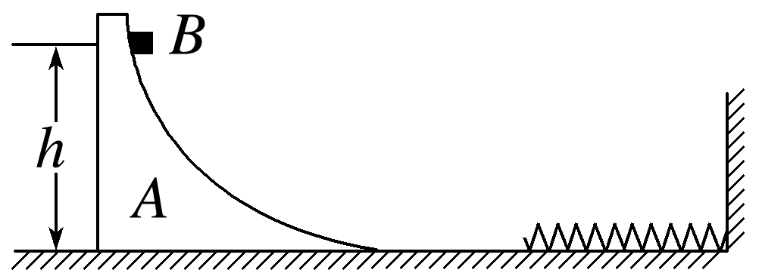

**物理小练17答案**

1.答案　(1)>　(2)*M*　*N*　(3)*m*1＝*m*1＋*m*2

(4)*m*1*sP*　*m*1*sM*＋*m*2*sN*

2.答案　*h*

解析　设物块*B*滑到曲面底端时速率为*v*1，劈*A*的速率为*v*2，物块*B*和劈*A*组成的系统水平方向动量守恒，取水平向左为正方向，则有3*mv*2－*mv*1＝0

由系统机械能守恒可得*mgh*＝*mv*12＋×3*mv*22

联立可得*v*1＝，*v*2＝

与弹簧作用后，物块*B*速度方向变为向左，速度大小不变，*v*1′＝*v*1，当物块*B*在劈*A*上达到最大高度时二者速度相同，设为*v*3，系统水平方向动量守恒，则有

3*mv*2＋*mv*1′＝(3*m*＋*m*)*v*3

物块*B*和劈*A*组成的系统机械能守恒，可得

*mgh*′＝×3*mv*22＋*mv*1′2－×(3*m*＋*m*)*v*32

联立可得*h*′＝*h*.